

**课程实验报告**

**课程名称： 物联网通信技术**

**专业班级： 物联网工程1601**

**学 号： Ｕ201614898**

**姓 名： 潘翔**

**指导教师： 石柯**

**报告日期： 2018.4.24**

**计算机科学与技术学院**

实验1 节点-节点单播无线通信 1

1.1 实验目的与要求 1

1.2 实验内容 1

1.3 实验过程与结果 1

1.5 心得体会与总结 2

参考文献 2

实验2 节点-PC串口通信实验(简单基站版本) 3

2.1 实验目的与要求 3

2.2 实验内容 3

2.3 实验过程与结果 5

2.5 实验结果分析 5

2.5 心得体会与总结 6

参考文献 6

实验3 路由转发 8

3.1 实验目的与要求 8

3.2 实验内容 8

3.3 实验过程与结果 9

3.5 实验结果分析 9

3.5 心得体会与总结 9

参考文献 9

# 实验1 节点-节点单播无线通信

## 1.1 实验目的与要求

本实验介绍了如何在TinyOS上进行节点与节点之间的无线通信。通过这个实验，熟悉通信相关的组件及接口以及如何以单播的方式发送和接收消息。

根据提供的例子程序，详细了解程序结构，并尝试进行程序的修改运行

1. 熟悉TinyOS无线通信的接口和通信流程；
2. 修改例子程序并测试运行。

## 1.2 实验内容

1. 消息发送
2. 消息接收

实验要求说明：

实现类似跑马灯的效果，两个节点都维护计数值counter，初始值为1。节 点1每隔1秒发送计数值到节点2 ,节点2每隔1秒发送自身计数值+ 1到节点 1.。节点1和节点£均接收对方发送的计数值，收到后更新counter，用LED灯显示counter的末三位。

效果：

节点1,节点2都开着的时候，节点1和节点2的LED灯显示的值每隔1秒通增1。此时按住其中一个节点的RESET，另外一个节点的显示将不会停住不再变化，放开之后，又重新从1开始计数。提示：需要分辨节点的编号以发送不同的计数值。

## 1.3 实验过程与结果

程序开发完成后将程序烧录进两台不同的节点，一台ID为11，另一台为12，而后观察实验现象。

节点11,节点12都开着的时候，节点11和节点12的LED灯显示的值每隔一秒递增1，节点11和节点12的计数值交替显示。按住其中一个节点的RESERT，另外一个节点的显示将会停住不再变化，放开后又重新从1开始计数，表明两个节点根据对方节点的counter值维护自身的counter值。

## 1.5 心得体会与总结

## 参考文献

# 实验2 节点-PC串口通信实验(简单基站版本)

## 2.1 实验目的与要求

本实验的目的是实现节点和 PC 间的串口双向通讯，通过串口连接，从网络收集其他节点的数据，也可以发送数据或者命令到节点，因此，串口通信编程是无线传感器网络中的重要内容。

根据例子提供的例子程序，详细了解程序结构，并尝试进行程序的修改运行；

具体实验要求如下：

1. 学会使用串口通信相关的接口函数，实现串口通信。
2. 修改BlinkToRadio程序，添加串口收发，实现一个简单的基站功能。
3. 了解串口双向通信的方法，学会使用mig工具以及SerialForwarder。

## 2.2 实验内容

1. TeatSerial例子程序
2. 基站程序示例
3. MIG及数据包对象
4. SerialForwarder和其他数据包源
5. mote节点向串口发送数据包
6. PC写串口

实验具体要求：

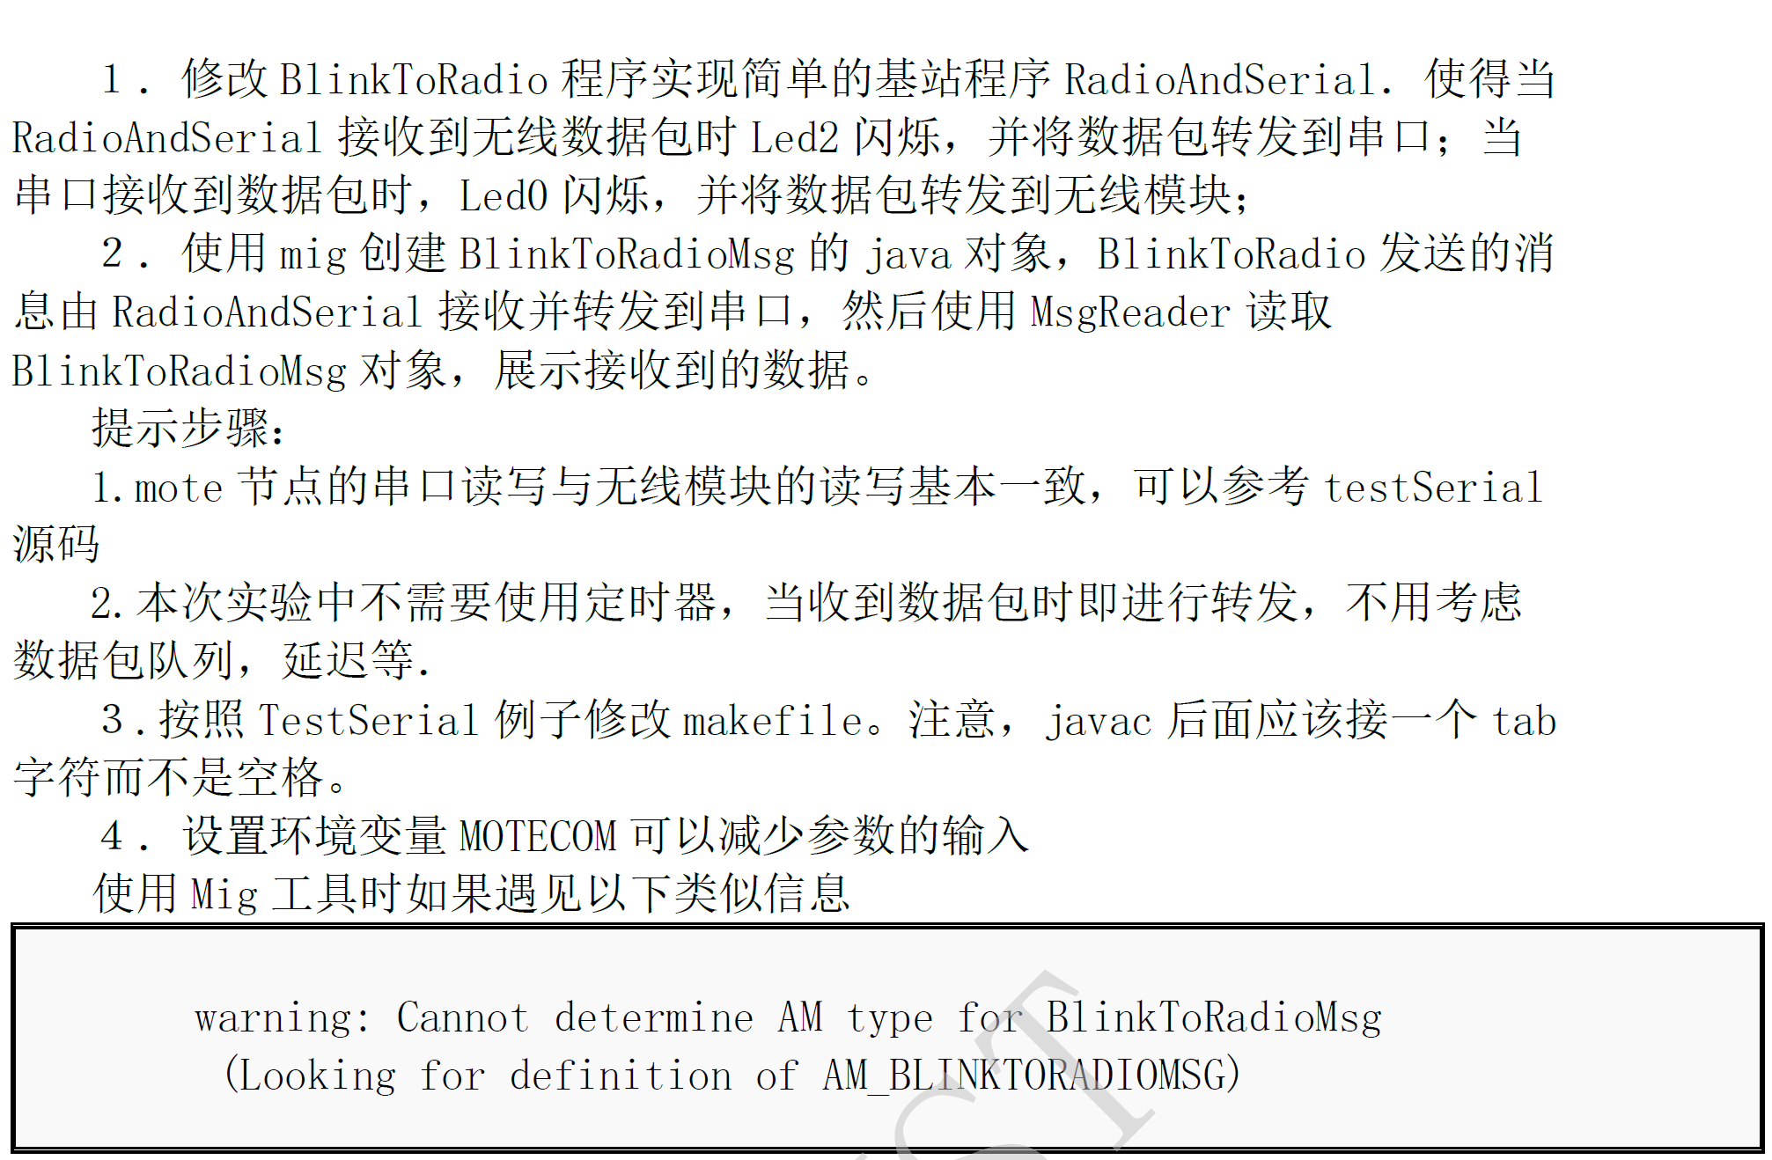



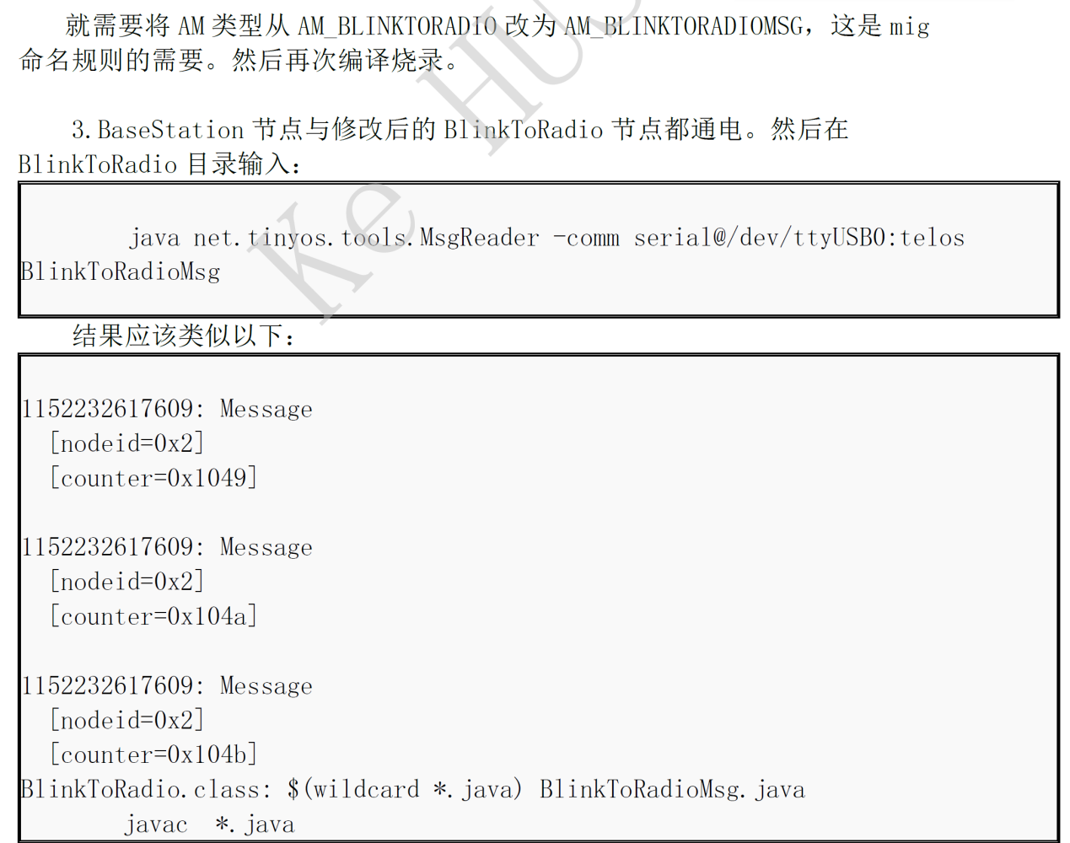

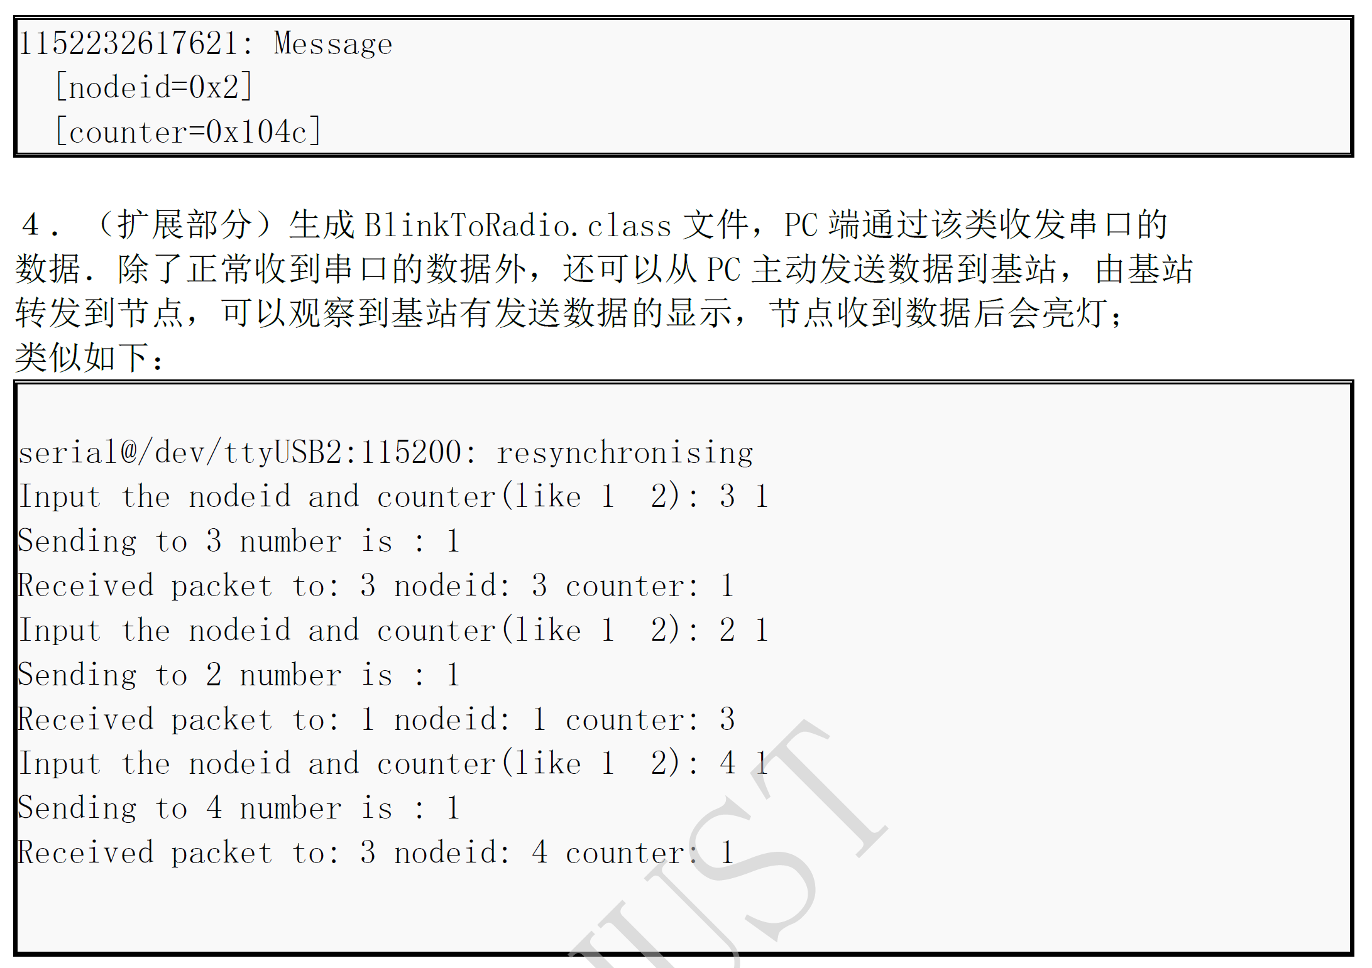



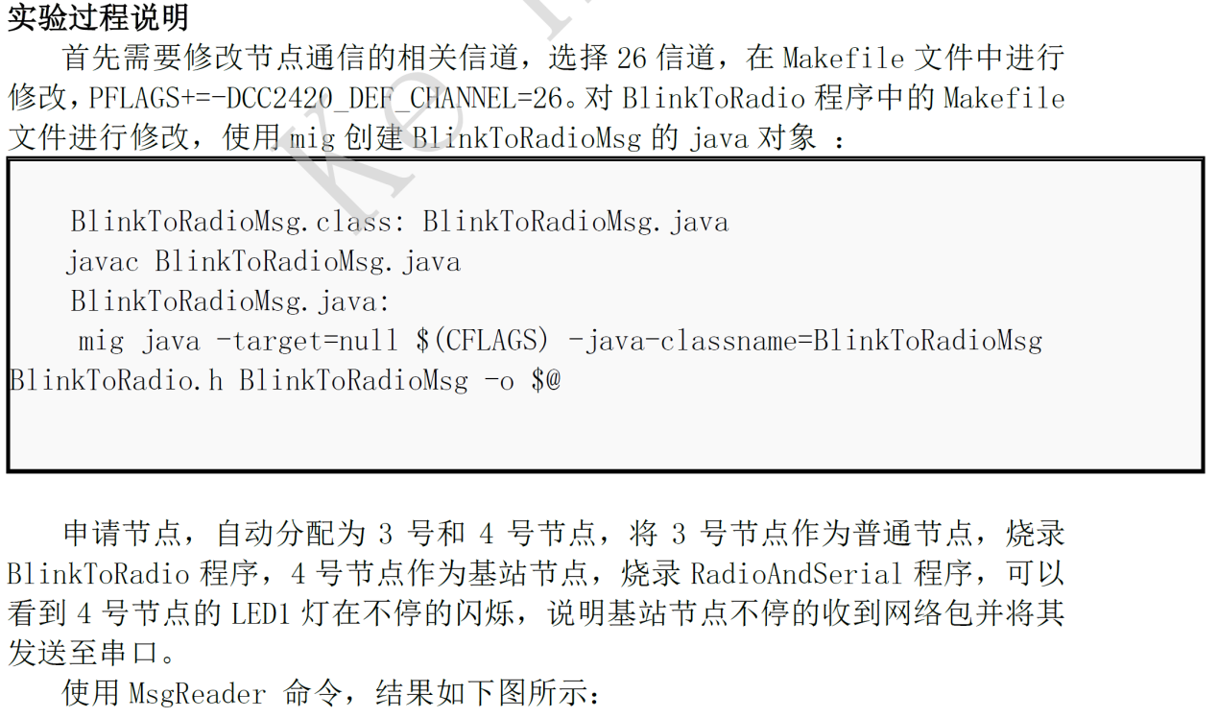

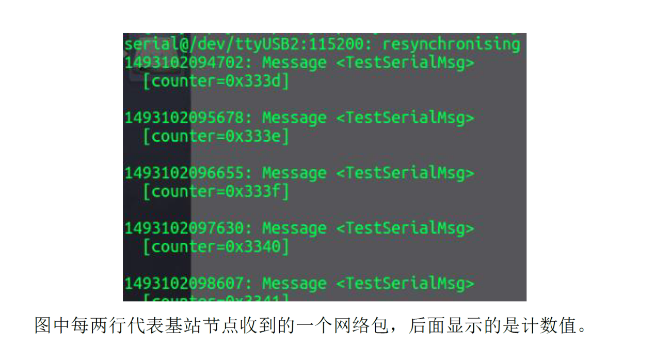

## 2.3 实验过程与结果

## 2.5 实验结果分析

## 2.5 心得体会与总结

## 参考文献

# 实验3 路由转发

## 3.1 实验目的与要求

本实验的目的是实现节点和节点间的无线通讯和路由转发,可以使用串口发送消息到基站(指定编号为1的节点为基站),然后转发到指定节点,或者从某个节点定时发送数据,经过固定路径可以转发到基站节点,通过简单的静态路由实验了解无线传感网络的数据路由过程和传感器数据采集过程。

## 3.2 实验内容

根据修改实验二的程序 RadioAndSerial,添加静态路由转发功能,具体要求:

1. 节点之间通过单播的方式收发数据;
2. 节点路由方式为:目标节点编号大于自身节点编号的,将数据转发到编号为自身节点编号+1的节点,目标节点编号小于自身节点编号的,转发到编号自身节点编号-1的节点,节点只能直接与相邻编号的节点通讯,即数据只能在相邻节点之间转发。
3. 中继节点的 LED 显示目标节点的编号,停留时间为1s, 目标节点 LED显示计数值,停留时间为 3s, 数据包只转发一次,不进行重复发送,数据到达目标节点后计数值改为原来的计数值加上该节点的节点编号,沿原路径返回到基站;
4. 指定编号为1的节点为基站,基站进行串口读写为广播方式,如果基站节点收到数据,目标节点为自身时将数据发送到串口,否则发送到无线模块;

首先需要修改节点通信的相关信道,选择 26 信道,在 Makefile 文件中进行修改 , PFLAGS+=-DCC2420_DEF_CHANNEL=26 。 对 BlinkToRadio 程序中的Makefile 文件进行修改,使用 mig 创建 BlinkToRadioMsg 的 java对象 :

BlinkToRadioMsg.class: BlinkToRadioMsg.java

javac BlinkToRadioMsg.java

BlinkToRadioMsg.java:

mig java -target=null $(CFLAGS) -java-classname=BlinkToRadioMsg

BlinkToRadio.h BlinkToRadioMsg -o $@

1号节点作为基站节点,2、3号为普通节点,可以通过串口和 LED 清楚的看到整个通信转发过程。

提示步骤:

1.可以在实验2的基础上修改 BlinkToRadio 路由转发逻辑。

2.首先实现基本的节点数据转发(至少三个节点),然后再实现从 PC 端进

行任意的指定转发。

## 3.3 实验过程与结果

## 3.5 实验结果分析

## 3.5 心得体会与总结

## 参考文献

1. Shahin Farahani. ZigBee无线网络与收发器，北京航空航天大学出版社
2. 无线传感器网络操作系统TinyOS，潘浩、董齐芬、张贵军，清华大学出版社 (2011-08)